1. Подключение скриптового модуля NLTK

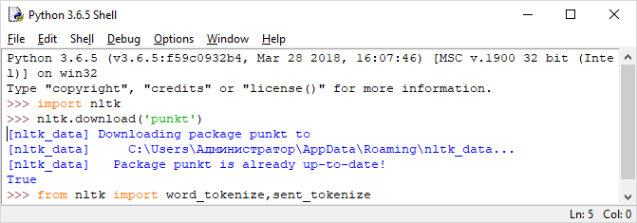

1. Сегментация(деления текста на отдельные единицы: предложения,слова)

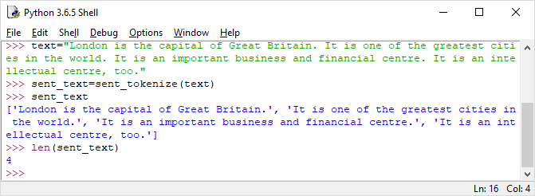

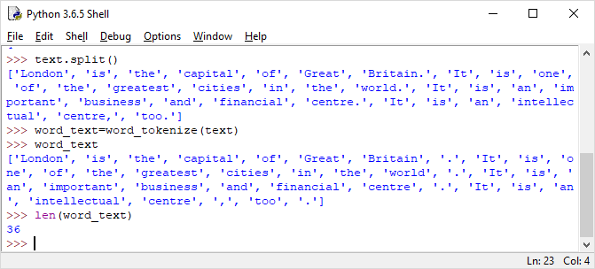

1. Нахождение слова в контексте

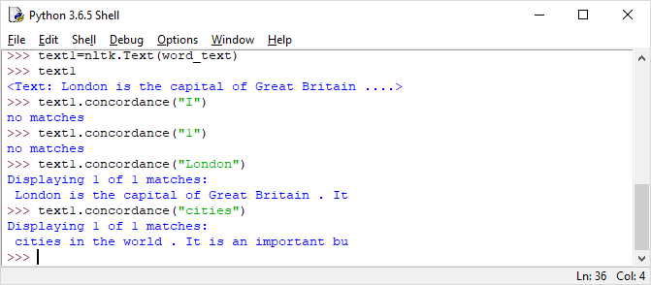

1. Лемматизация(привидения словоформы к лемме)

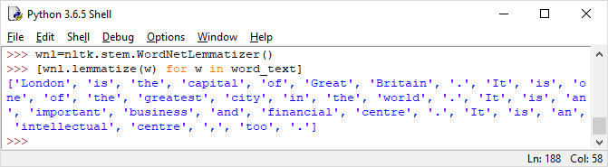

1. POS-tagging(определение частей речи)

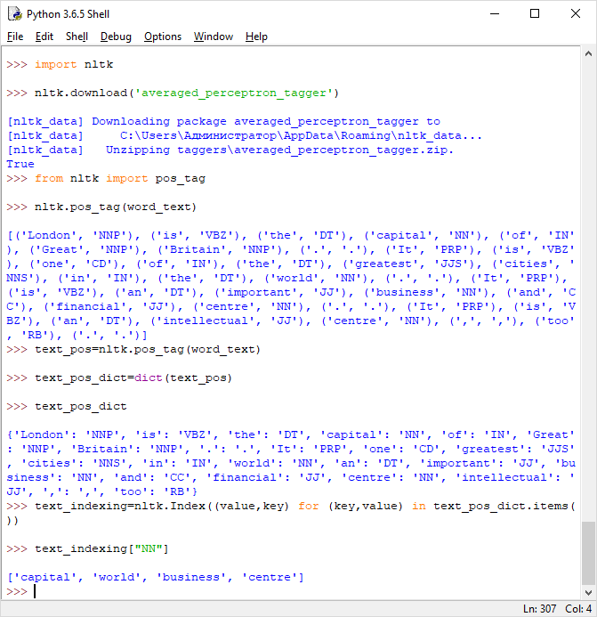

1. Работа с частотой слов

